Практика реализации современных ИКТ ресурсов:
LearningАpps.org
LearningApps.org является приложением Web 2.0 для поддержки обучения и процесса преподавания с помощью интерактивных модулей. Существующие модули могут быть непосредственно включены в содержание обучения и внеурочной деятельности, а также их можно изменять или создавать в оперативном режиме.
Целью является также собрание интерактивных блоков и возможность сделать их общедоступным. Такие блоки (так называемые приложения или упражнения) не включены по этой причине ни в какие программы или конкретные сценарии. Они имеют свою ценность, а именно Интерактивность.
Перед работой с данной платформой необходимо будет пройти простую регистрацию.
LearningApps.org позволяет преподавателям создавать мультимедийные обучающие модули с небольшими усилиями.
Как сможете увидеть далее эти приложения могут создавать и сами ученики для друг друга в рамках внеурочной деятельности.
Все созданные приложения делятся на категории (всего 31 шт).
Для создания упражнений подготовлено на данный момент 25 видов шаблонов, но их со временем становится все больше и больше.
Примеры: найти пару, сортировка картинок, кроссворд, филворд, игра «Парочки» и. т. д.
Как видите, кроме кроссвордов и ребусов, которые можно создать и с помощью других сервисов здесь доступны задания с использованием гугл-карт (очень полезно для географии и истории).
Вы можете воспользоваться уже готовыми упражнениями, для этого предусмотрен удобный поиск.
Итак, рассмотрим приложения.
- Рассмотрим самое популярное общеинтеллектуальное направление.
Литература. Поэты. Здесь требуется сопоставить ФИО поэта или поэтессы с их фотографиями.
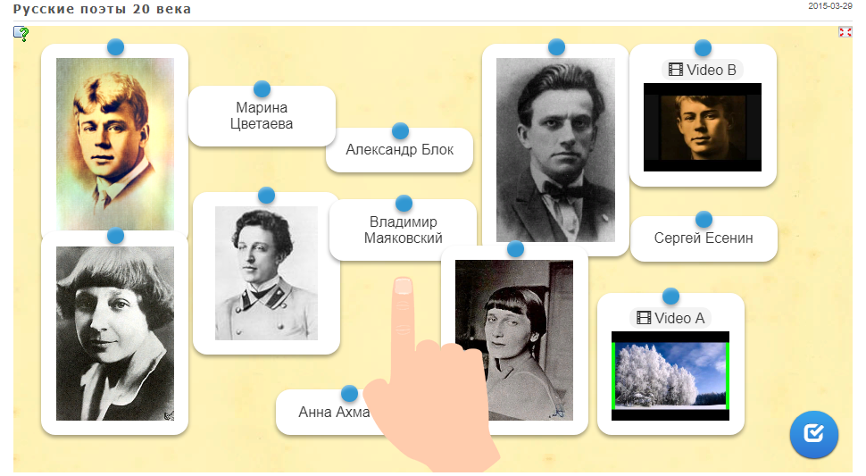
Обращаю внимание, что сюда можно загрузить не только фото, но и видео материал.
Уникальной особенностью является то, что ученики могут просмотреть послу выполнения результат, выяснить что сделано не верно и исправить свои ошибки.

Физика. Агрегатные состояния вещества.
Установи соответствие между агрегатным состоянием вещества и его свойствами и строением, перемещая таблички в нужную группу.
Ученики выполняют задание индивидуально в своем собственном темпе
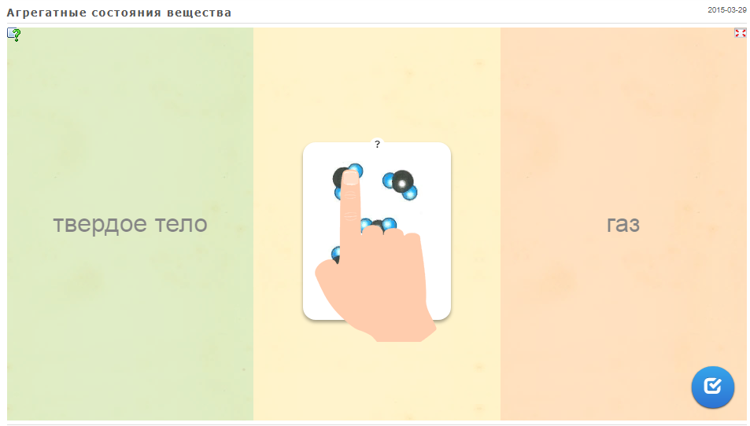

Химия. Классы неорганических веществ.
Оксиды (K2O)
Кислоты (Hcl, HNO3)
Основания (Ca (OH)2)
Соли (K2SO3)
Здесь ученик сам себе выставляет оценку.
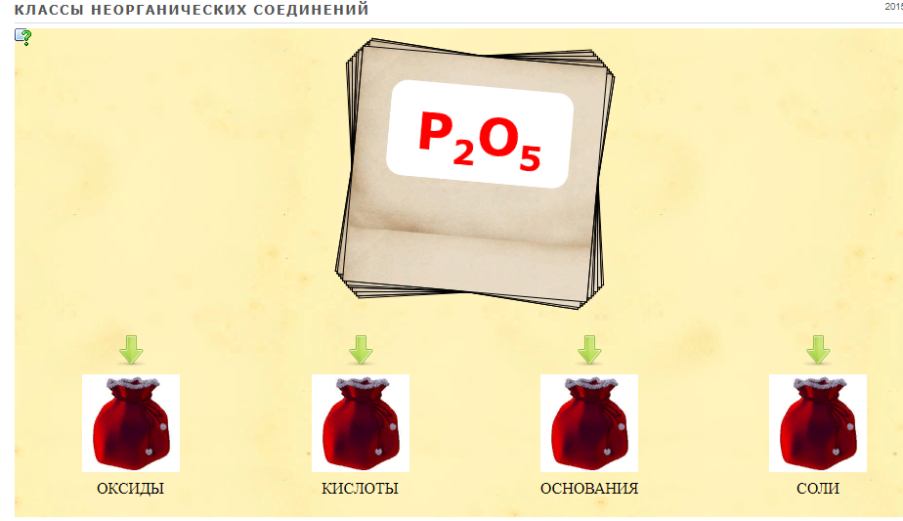

Химия. Строение атома.
Используя таблицу Менделеева заполнить пропуски.
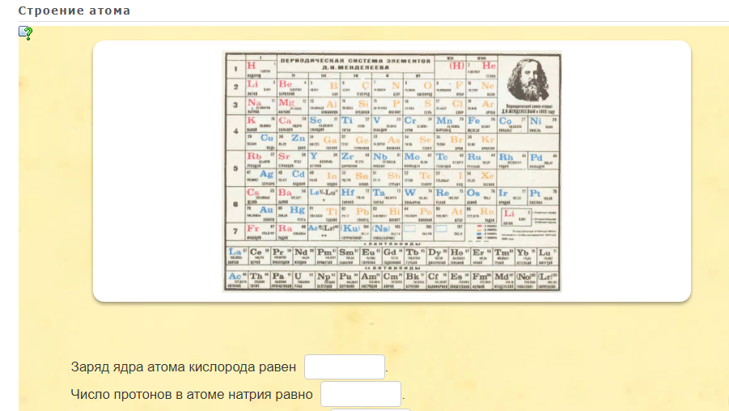
Здесь тоже можно увидеть где ошибся.

Геогрфия. Можно создавать игры с набиранием очков.
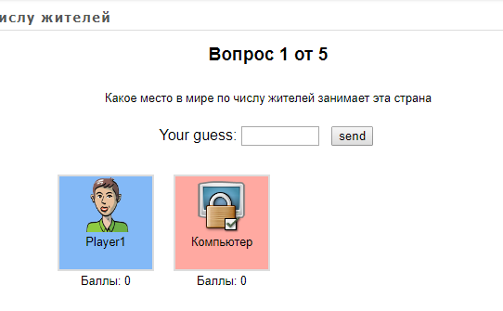
Биология. Ребус.
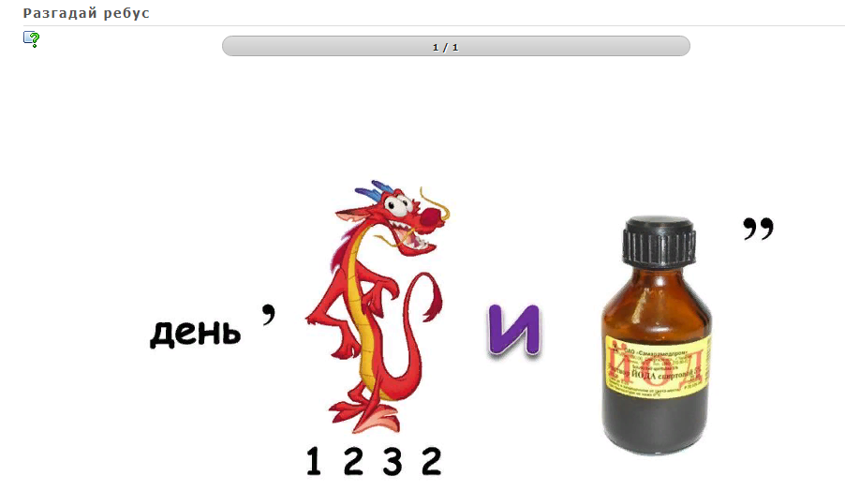
- В рамках внеурочной деятельности общекультурного направления.
Картины русских художников. Здесь требуется соединить автора картины и ее название с самой картиной.
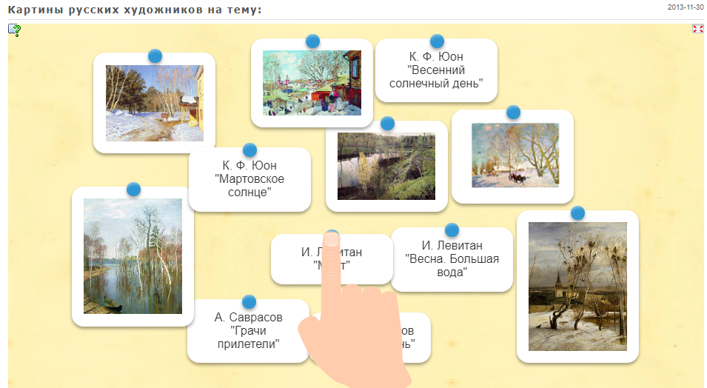
- Социальное направление.
Викторина по ПДД
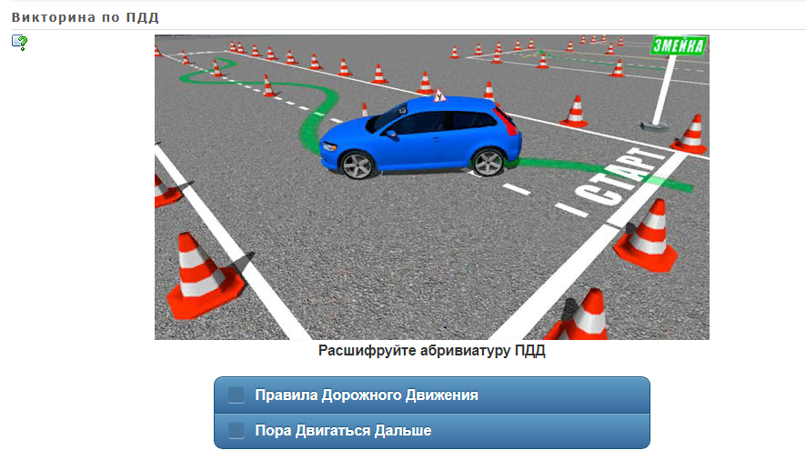
Итак, еще раз отметим, что сервис очень многогранен. Думаю, вы в этом убедились.
Спасибо за внимание!

